软件工程系列课程教学辅助网站

愿景和范围文档



编写：PRD-G23
日期：2017-11-23
版本：0.2

文档修订记录
版本 | 修订日期 | 修订人 | 修订说明 | 审批日期 | 审核人
0.1 | 2017-11-08 | 仲叶、邱英凡、汪涛、史晨鑫 | 文档初稿 | 2017-11-08 | 任剑超
0.2 | 2017-11-23 | 史晨鑫 | 修改 | 2017-11-23 | 任剑超

目录
1.业务需求 4
1.1背景 4
1.2项目目标 4
1.3成功的标准 4
1.4愿景声明 5
1.5项目风险 5
1.6项目假设和依赖 5
1.6.1项目假设 5
1.6.2项目依赖 6
2.范围和限制 7
2.1主要特性 7
2.2版本的范围 7
2.2.1首发版的范围 7
2.2.2后续版本的范围 8
2.3限制和排除 8
3.业务上下文 8
3.1干系人简介 8
3.2进度控制 10
3.3项目的里程碑 10
3.4项目优先级 10
3.5部署考虑 11

1.业务需求

1.1背景
随着校园数字化、信息化建设逐步深入，学校网站能提供教学互动的全新方式学校网站使得教师与教师、教师与学生、学生与学生之间的交流有了全新的方式，它不再受到传统课堂的制约。网络提供的丰富资源可以使学生寻觅不同的教育方式,各取所需。但是这些网站是面向学校全体教师学生，学习资源比较杂乱，很少有针对各个专业开辟专门的一个科学的技术性的论坛类型的网站。软件工程学习网站提供软件工程专业要学习方面的资料资讯给大家学习参考，方便师生间的教学。

1.2项目目标
软件工程系列课程教学辅助网站 ，面向学院软件工程专业学生，致力于利用先进的互联网手段,对传统的教学模式进行创新，提供软件工程学习方面的资料资讯给大家学习参考，并给予自由开放的交流互动环境。本项目将建立一个科学的技术性的论坛类型的网站。
需求方：对于软件工程课程学习网站有需求的学生和老师
开发者：PRD G23小组
用户：校内师生可使用

1.3成功的标准
优秀 | 合格 | 不合格
1.交付了全部所需文档  2.结构严谨，内容真实有效。  3.表述清晰、准确 | - 交付了主要文档  - 结构严谨，内容真实有效  - 表述不清晰，准确度不高 | - 缺失主要文档  - 结构混乱，内容有虚构  - 表述不清晰，不准确

SM-1：项目小组的在16周内完成网站的需求开发与设计，并提交合格的SRS文档。

1.4愿景声明
针对在校学生和老师与想要学习软件工程系列课程的人，他们需要寻找适合自己的课程及学习资料，软件工程系列课程教学辅助网站是一种信息交互系统，它将提供学习者与教师课后交流，从老师和高年级同学那里获得资源的技术社区，资料共享发布交流。系统将存储各个教师的课程与教学材料，并且提供一个供其交流的平台，不同于当前的BB平台，我们的产品可以跟踪课程的发展度，是一个专门开辟給软件工程学科的学习社区。

1.5项目风险
1、产品前景和项目范围没有达成明确共识
2、需求开发所需要的时间分配不合理
3、需求规格说明的不完整和不正确
4、创新产品的需求不完全
5、忽视非功能需求
6、客户对产品需求意见不一致
7、未加说明的需求
8、设定需求优先级引发的风险
9、技术上难以实现的特性引发的风险
10、不熟悉的技术、方法、语言、工具或者硬件引发的风险
11、需求理解引发的风险
12、尽管问题待确定但迫于时间压力而继续向前引发的风险
13、具有二义性的术语引发的风险
14、需求中包括设计引发的风险
15、未经确认的需求引发的风险
16、审查熟练程度引发的风险
17、变更需求引发的风险
18、需求变更过程引发的风险
19、为实现的需求引发的风险
20、扩大目标范围引发的风险

1.6项目假设和依赖

1.6.1项目假设
在构思项目和编写项目愿景和范围文档时，要记录所做出的任何假设。通常一方所持的假设应与另一方不同。如果你把它们都记录下来，并加以评论，就能对项目内部隐含的基本假设达成共识。
- 假设老师想要的 应该主要为网站能够传输学习资料和及时获取学生学习每一个阶段所遇到的问题
- 假设学生想要的 应该主要为一个学习交流的网站以及下载老师的资料 询问老师学习问题的途径
- 假设未选课的学生想要的 应该是对授课老师的了解 课程的基本知识的了解
所以评价这些假设，我们需要网站拥有传输资料 师生交流 课程介绍 授课老师介绍等基本功能

1.6.2项目依赖
成功地开发该网站， 我们首先得得到教师和学院的支持和认可；还需要得到教师，同学的高度配合；需要有的软件有：Dreamweaver、rational rose、Photoshop, project和可以上网的电脑。其次我们团队有较好的合作精神，工作能力和有空余时间。
这个网站的实现方法将和其他的网站一样，没有特殊的技术。网站的范围是：1.信息发布2.资料下载3.交流互动。不再另外开设可供教师和学生使用的邮箱，如有邮件都将使用个人自己在其他网站上的邮箱。

（具体内容还要在访谈各位干系人代表后再具体说明。）

2.范围和限制

2.1主要特性

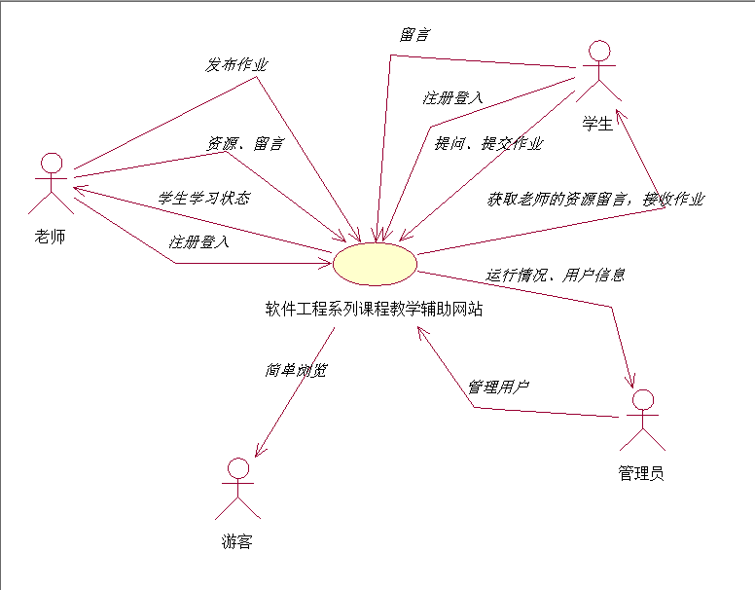

2.2版本的范围

2.2.1首发版的范围
所有排入发布1.0的特性都必须完全可操作

2.2.2后续版本的范围

2.3限制和排除
限制：软件工程系列课程教学辅助网站仅可用于浙江大学城市学院客户。

3.业务上下文

3.1干系人简介

干系人 | 主要价值 | 态度 | 主要兴趣 | 约束条件
客户 | 提出需求  明确任务 | 要求本学期内能完成该类似CSDN网站的需求开发与设计； | 开发完整的辅助网站，并且能够让团队组员获得专业知识方面的能力，并且有一定的项目实践能力 | 作为教师客户代表需要登录帐号及密码以及身份信息
教师 | 第一时间上传与软件工程专业有关的学习资料，方便了解学生学习情况 | 希望功能能够进一步完善。 | 相比于课堂这是一种多元化的教学方式 | 需对网站教师端的使用进行培训；需要登录帐号及密码以及身份信息
学生 | 通过网站获得专业学习资源 | 希望简单实用 | 课前课后能都能通过网站上资源来学习，方便自己查漏补缺 | 需要登录帐号及密码以及身份信息
游客 |  | 希望能了解感兴趣的科目更多信息 | 可以了解感兴趣的相关课程的内容，并且能够为选课提供前提知识 | 只能获取到小部分资源
网站管理员 | 对用户信息、运行情况及网站秩序等进行管理 | 希望管理功能简单明了 | 管理网站 | 需对网站管理端的使用进行培训；需要登录帐号及密码以及身份信息
项目小组 | 网站的开发 | 按时完成网站的开发 | 完成客户提出的任务 | 按时交付

姓名 | 职责 | 联系方式
杨枨 | 项目下达者，客户代表，项目指导者 | 微信：HolleyYang  邮箱：yangc@zucc.edu.cn
侯宏仑 | 项目下达者，客户代表，项目指导者 | 微信：tuuuuuuudou  邮箱：ubilabs@zucc.edu.cn
任剑超 | 项目经理 | 微信：r1016982057  邮箱：31501412@stu.zucc.edu.cn
史晨鑫 | 项目小组成员 | 微信：x979881121  邮箱：31501413@stu.zucc.edu.cn
汪涛 | 项目小组成员 | 微信：wywtcs  邮箱：31501412@stu.zucc.edu.cn
仲叶 | 项目小组成员 | 微信：woniaomeiruhua  邮箱：31501424@stu.zucc.edu.cn
邱英凡 | 项目小组成员 | 微信：qbbsbQwQ  邮箱：31501373@stu.zucc.edu.cn

3.2进度控制
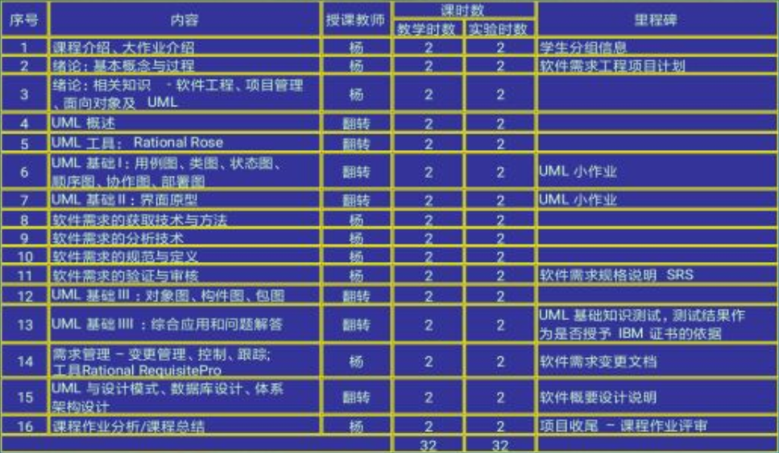

3.3项目的里程碑
《可行性分析报告》
《项目章程》
《需求工程项目计划》
《需求获取文档》
《需求规格说明书》
《需求变更分析报告》
《需求过程改动行动计划》
《系统测试计划》
《项目总结报告》

3.4项目优先级
维度 | 约束 | 约束 | 自由度
特性 | 所有排入发布1.0的特性都必须完全可操作
质量 | 客户测试通过率必须超过90%；安全测试必须全部通过
排期 |  |  | 计划在18年1月完成
成本
人员 |  | 小组包括兼职项目经理、开发人员、兼职测试人员、兼职美工人员、兼职配置管理员

3.5部署考虑
本网站要求提供对外服务的能力,保证至少300名同学上课辅助服务的要求.包括数据存储能力,网络服务吞吐能力,数据安全特性等.

